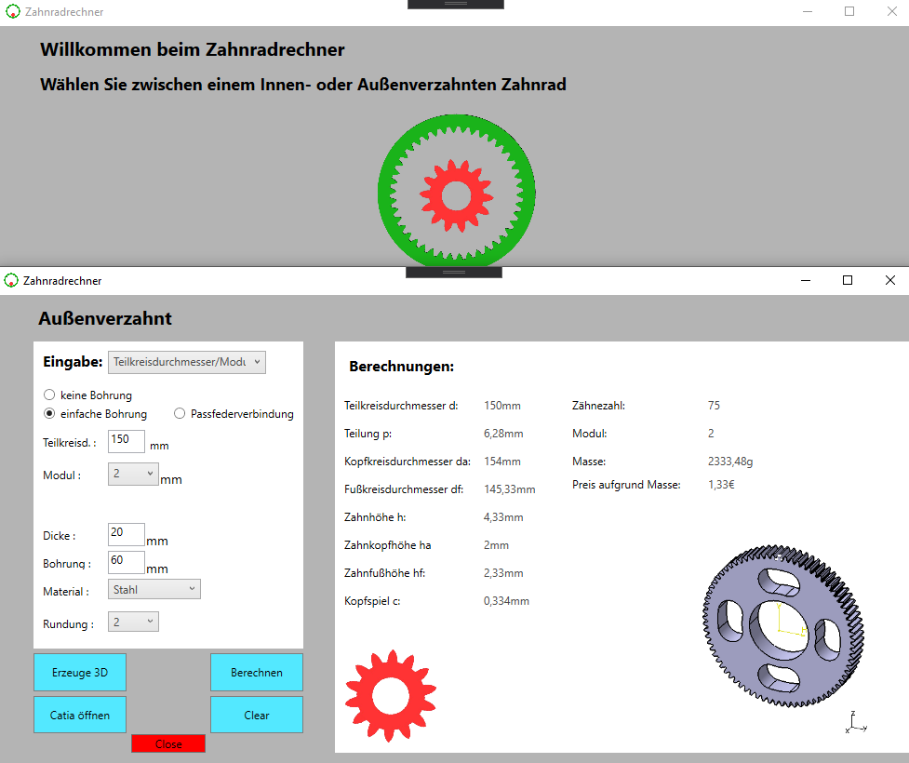**Die Lösung der Gruppe-D**

* Übersichtliches Design!
* Eigenes LOGO
* Ausgearbeitete Eingabekontrolle!
* Animationen!
* Diverse Konfigurationsmöglichkeiten! –auch als 3D-CATIA Modell!!
  + Passfederverbindung
  + Gewichtsreduzierung
  + Sowohl Innen- als auch Außenverzahnung möglich
  + Preise
  + Gewicht

Kontakt: Niklas Hinrichs, Xiaowei Zhang

Niklas Hinrichs, niklas.hinrichs@student.jade-hs.de